Ver mac en Windows -> getmac /V

Ver mac en Linux -> ip l

En Linux-> nano /etc/hostname cambiamos el debiangui por www

nano /etc/hosts

A TRAVES DE LA MAC, QUE EL SERVIDOR OTORGUE SIEMPRE LA MISMA IP, windows10

Utilizando el protocolo SSH, PUTTY.

conecta la maquina administración con router.

para ponernos como root para poder tener permisos con los comandos.

metemos la mac y la ip que queremos en cada maquina

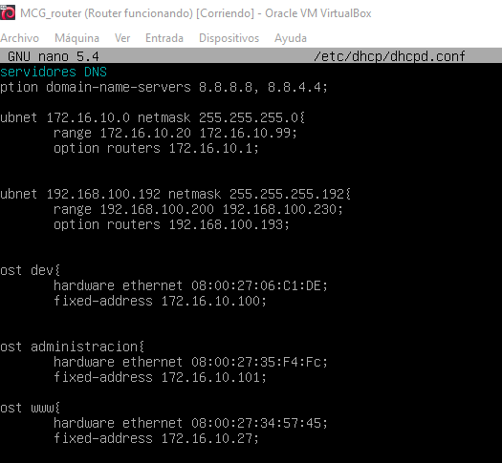



Ss -ltn-> ver que puertos están escuchando

Cd /var/www-> donde se guardan las paginas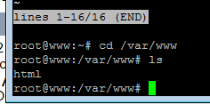

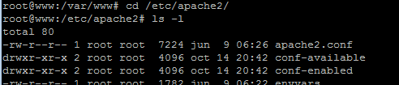

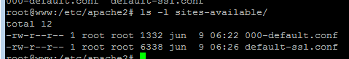

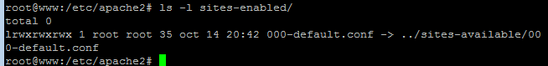



Añadimos el puerto 8080 y con reload recargamos el servidor

-Habilitamos el modulo



